学校召开教职工代表座谈会

[2017-07-10]   发布单位：办公室   阅读次数：4068

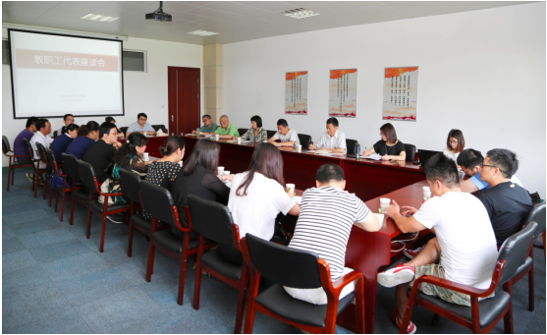

为发扬校园民主精神，广泛听取教职工对学校工作的意见和建议，提高学校科学决策水平，7月7日上午，学校召开了教职工代表座谈会。副校长淦爱品与来自三校区不同院系以及机关、后勤等20名一线教职工代表进行了面对面交流。

座谈会气氛轻松而热烈，各位教职工代表分别从自身的本职工作出发，结合学校发展实际，畅所欲言，在学校发展定位、人才培养方案、专业学科建设、教学管理、信息化建设、教职工可持续发展、预算编制、财务报销流程等方面提出了自己的意见和建议。

淦爱品认真听取了大家的发言，对教职工们积极建言献策，关心支持学校建设与发展表示了感谢，并对部分问题进行了解释和说明。他指出，学校高度重视教职工的意见和建议，会后将对相关意见和建议进行梳理汇总，提交学院党政领导班子，作为推进和落实各项工作的重要参考。希望广大教职工以“学院发展，人人有责”的主人翁精神，关心和支持学院发展，为学院改革发展出谋划策，添砖加瓦。